|  |  |  |
| --- | --- | --- |
| | FICHA 1.3.3: Guía de ejercicios con estructuras de decisión | | |
| Sigla | Asignatura | Experiencia de Aprendizaje |
| FPY 1101 | Fundamentos de Programación | EA Fundamentos para la creación de algoritmos |
| Tiempo | Modalidad de Trabajo | Indicadores de logro |
| 2 h | Individual/parejas o grupal | IL1.2, IL 1.3 y IL 1.4 |



|  |
| --- |
| **Resolver** |

## 

## Esta guía tiene como objetivo:

* Ser una guía paso a paso para la construcción de programas en Pseint
* Programar estructuras de decisión en Pseint.
* Todos los ejercicios tienen la solución incluida, pero antes de ver la solución, debes resolver por tu cuenta el ejercicio, de esa manera podrás reforzar y aprender. Las soluciones utilízalas para comparar con tus resultados, tomar nota o simplemente como revisión. Recuerda que debes ser consciente y responsable en tu autoaprendizaje.
* Debate con tu docente las respuestas obtenidas, si tienes dudas, recuerda dar aviso y argumentar, los programas no tienen soluciones únicas, teniendo derivaciones o mecanismos distintos de funcionamiento.
* Esta guía puede desarrollarse en casa, o guiada por el docente, para seguir un paso a paso y comprender las explicaciones de la o el docente.

Descripción de la Actividad:

Los estudiantes, deberán realizar la guía paso a paso como se indica. Explorarán cómo las estructuras de decisión permiten que un algoritmo elija entre diferentes opciones según una condición específica. Las estructuras de decisión son fundamentales para dotar de "inteligencia" a los algoritmos y guiar su flujo de ejecución de manera lógica.

**Sigue la siguiente guía:**

1. Identificación de Condiciones:

Piensa en situaciones cotidianas donde tomas decisiones basadas en condiciones. Por ejemplo, "Si hace sol, saldré a dar un paseo; si llueve, me quedaré en casa."

1. Traducción a Lógica de Programación:

Transcribe una de esas situaciones a una expresión lógica simple. Por ejemplo, "Si hace sol" podría expresarse como esSol = Verdadero.

1. Implementación en Pseudocódigo:

Utiliza un pseudocódigo para representar un algoritmo simple que tome una decisión basada en la condición identificada. Por ejemplo:

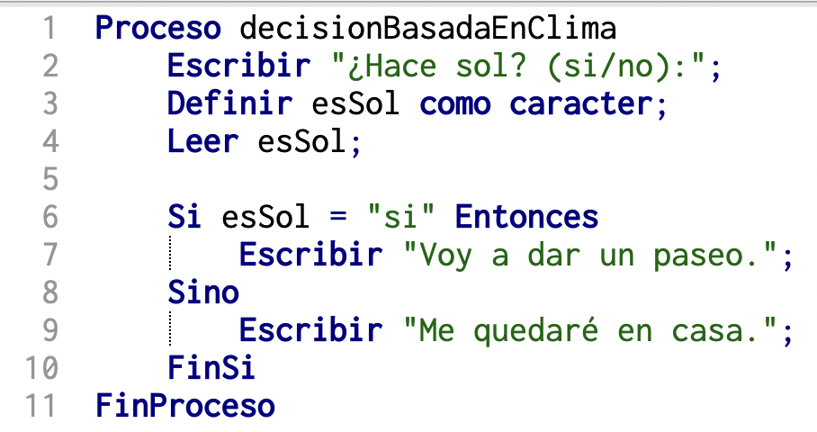

Segundo ejercicio:

1. Bienvenida a la Estación de Servicio:

El programa inicia dando la bienvenida al usuario a la estación de servicio.

1. Verificación del Nivel de Bencina:

Pregunta al usuario cuántos litros de bencina tiene el auto.

Lee la respuesta y almacena el valor en la variable nivelBencina.

1. Decisión basada en el Nivel de Bencina:

Si el nivel de bencina es menor a 10 litros, el programa sugiere cargar más bencina.

Luego, solicita al usuario que elija el tipo de bencina (93, 95 o 97 octanos) mediante una pregunta.

Lee la respuesta y almacena el valor en la variable tipoBencina.

1. Decisión Anidada para el Tipo de Bencina:

Basado en la elección del usuario, utiliza una serie de decisiones anidadas para determinar el tipo de bencina a cargar.

Si el usuario elige 93, informa que se está cargando bencina regular. Si elige 95, indica bencina plus. Si elige 97, menciona bencina premium.

Si la elección no es válida, se cancela la operación y se informa al usuario.

1. Finalización del Proceso:

Si el nivel de bencina es adecuado (10 litros o más), el programa informa al usuario que no es necesario cargar más bencina.

